經濟部工業局政策說明暨


製程熱能回收再利用技術聯合發表會

政策說明主題一、經濟部三業四化、傳統產業維新及中堅企業政策說明
調整台灣產業結構，經濟部提出產業結構優化策略，推動製造業服務化、服務業科技化與國際化、傳統產業特色化「三業四化」策略說明；將維新元素或思維注入傳統產業，達到提升傳統產業附加價值之目的政策說明；推動中堅企業躍升計畫說明。

政策說明主題二、製造業製程熱能再利用設備補助計畫說明
針對油電成本佔生產成本較高之製造業，規劃以鼓勵業者投資製程熱能回收再利用設備，以降低能源消耗及生產成本，進而提升製造業競爭力，舉行政策說明。
主題三、製程熱能回收再利用技術介紹
結合國內正紡興業有限公司、利峰機械有限公司、慶燁股份有限公司、煒立實業股份有限公司、流亞科技有限公司、大塊興業有限公司、台塑能源科技股份有限公司、萬鋒電機有限公司等8家節能設備製造商，針對最新製程熱能回收原理、流程及技術、設備產品特點及節能效益作詳盡技術介紹。

- 日期/地點：(1)北部場102年03月06日（星期三）9：30～15：30
紡織產業綜合研究所土城場區A210室(新北市土城區承天路6號)
(2)中南部場102年03月07日（星期四）9：30～15：30
紡織產業綜合研究所雲林場區4F階梯教室(雲林縣斗六市科加路20號)
- 聯絡方式：陳怡如(02) 23919109轉503、黃詩霓(02) 23919109轉505
- 報名方式：將報名表傳真至(02) 23917522、或填妥報名表相關資訊E-mail至 yrchen.1134@ttri.org.tw(報名後請致電確認)
- 參加對象：紡織染整相關業者
- 備 註：供應午餐
- 交通訊息：
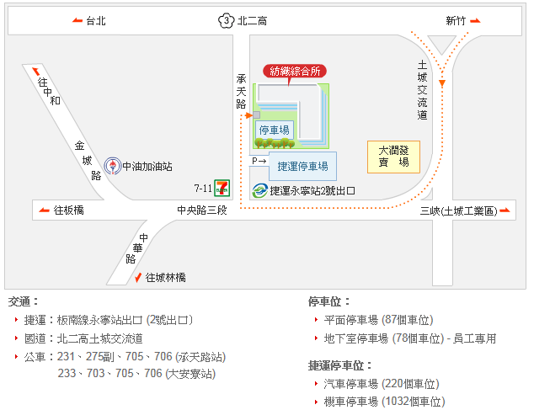
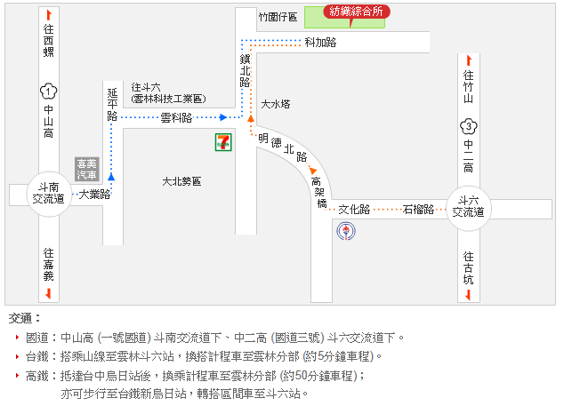
紡織所土城場區 紡織所雲林場區

活動議程表(102/03/06、07)
時間 | 議程或主題 | 任職機構／主講者／職稱
09:30~09:50 | 報到
09:50~09:55 | 主持人致詞 | 紡織產業綜合研究所
09:55~10:00 | 主辦單位及貴賓致詞 | 經濟部工業局民生化工組
10:00~10:20 | 政策說明主題一、經濟部三業四化、傳統產業維新及中堅企業政策說明 | 經濟部工業局/林俊輝/科長
10:20~10:50 | 政策說明主題二、製造業製程熱能再利用設備補助計畫說明 | 紡織產業綜合研究所  王立人/工程師
10:50~11:00 | 中場休息
11:00~11:30 | 染整廠廢熱能(廢熱水+廢熱氣)回收及熱能管理系統技術介紹 | 正紡興業有限公司/  林欣棟/總經理
11:30~12:00 | 熱媒鍋爐廢熱氣回收技術介紹 | 利峰機械有限公司/  姚仁傑/工程師
12:00~13:00 | 午餐休息
13:00~13:20 | 定型機廢熱氣熱能回收技術介紹 | 慶燁股份有限公司/  彭詩涵/工程師
13:20~13:40 | 烘乾機、定型機廢熱氣回收系統技術介紹 | 煒立實業股份有限公司/  施志和/總經理(北部場)  何本榮/副總(中南部場)
13:40~14:00 | 染整廢水熱能回收系統技術介紹 | 流亞科技有限公司/  林村豐/副理 (北部場)  曹文雄/副總 (中南部場)
14:00~14:20 | 定型機廢氣淨化及熱水回收技術介紹 | 大塊興業有限公司/  劉卿雲/董事長
14:20~14:40 | 定型機廢氣熱能回收及煤炭鍋爐效率提升技術介紹 | 台塑能源科技股份有限公司/  吳天銘/副總
14:40~15:00 | 廢水熱能節與結技術介紹 | 萬鋒電機有限公司/洪魏詠/經理
15:00~ | 意見交流Q&A | 紡織產業綜合研究所
◎議程表內容若有變動，請以現場之議程表為準。
主辦單位：經濟部工業局
執行單位：紡織產業綜合研究所
協辦單位：新北市政府經濟發展局、棉布印染整理工業同業公會、絲綢印染整理工業同業公會
經濟部工業局政策說明暨
製程熱能回收再利用技術聯合發表會-報名表
公司名稱
公司電話 | （ ） |  | 傳真號碼
公司地址
參加場次 | □3/6(三)北部場 □3/7(四)中南部場
姓名 | 部門/職稱 | 行動電話 |  | E-Mail |  | 午餐
葷食
素食
葷食
素食
葷食
素食
※ 請填寫後將本頁於102/03/01前將報名表傳真至(02) 23917522、或填妥報名表相關資訊
E-mail至 yrchen.1134@ttri.org.tw(報名後請致電確認)
☉歡迎踴躍報名參與☉

